Nem kell kitölteni, de ez felgyorsítsa az intézkedést
* Nem megfelelőt áthúzni
ȔRLAP - A szerződési nyilatkozat visszavonása

(csak akkor töltse ki és küldje el ezt az űrlapot, ha a szerződést kíván visszavonni)

Kinek a számara:
Eladó: MUTTON s.r.o.

Cím: Kpt. Nálepku út 12, Lipót Szent Miklós 031 01

E-shop: www.expodom.hu

E-mail: info@expodom.hu


Ezennel kijelentem, hogy visszavonom a szerződést a következő termékekre / a következő szolgáltatásokra *:

A megrendelés száma: E-mail:
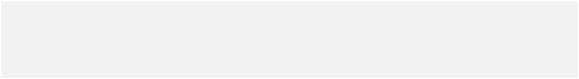
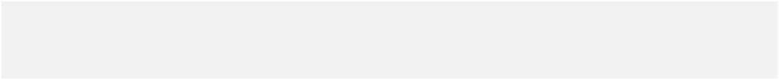

Nem kell kitölteni, de ez felgyorsítsa az intézkedést

Megrendelés dátuma / átvétel:
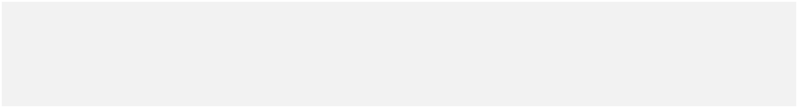

Cím:
A fogyasztó neve és vezetékneve:
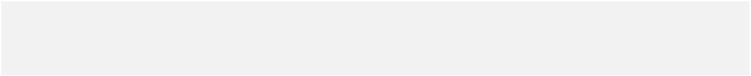

E-mail:

Nem kell kitölteni, de ez felgyorsítsa az intézkedést

A megfizetett összeget a következő bankszámlára követelem:

Ha nem tölti ki, akkor a megfizetett összeg ugyanúgy lesz visszatérítve, ahogy ki volt fizetve

Aláírás: Dátuma:

(csak akkor, ha nyomtatott formában küldi)



Felvilágosítás: Joga van visszalépni az szerződéstől ok nélkül 14 nap alatt az áru átvételétől kezdve/ a szolgáltatási szerződés megkötésétől kezdve / az elektronikus tartalom biztosítására irányuló szerződés megkötése, amely nem volt kézbesítve az adathordozón. Kitöltött űrlapot küldje el postán, e-mailben, vagy személyesen kézbesítse a fen lévő címre. A visszavonást követően visszatérítjük az összes befizetett összeget, amelyet a szerződéskötés kapcsán fizetett, különösen a vételárat, beleértve a szállítási költségeket. Ez nem vonatkozik a többletköltségekre, ha másfajta szállítást választott, nem a legolcsóbb szállítási módot, amit kínálunk. A fizetések késedelem nélkül visszautaljuk, legkésőbb a naptól számított 14 napig, amikor a visszavonásról szóló értesítést kézbesítve lesz. A megfizetett összeg ugyanúgy lesz visszatérítve, ahogy ki volt fizetve, illetve az Ön által megadott bankszámlaszám ezen az űrlapon (az Ön által választott).

